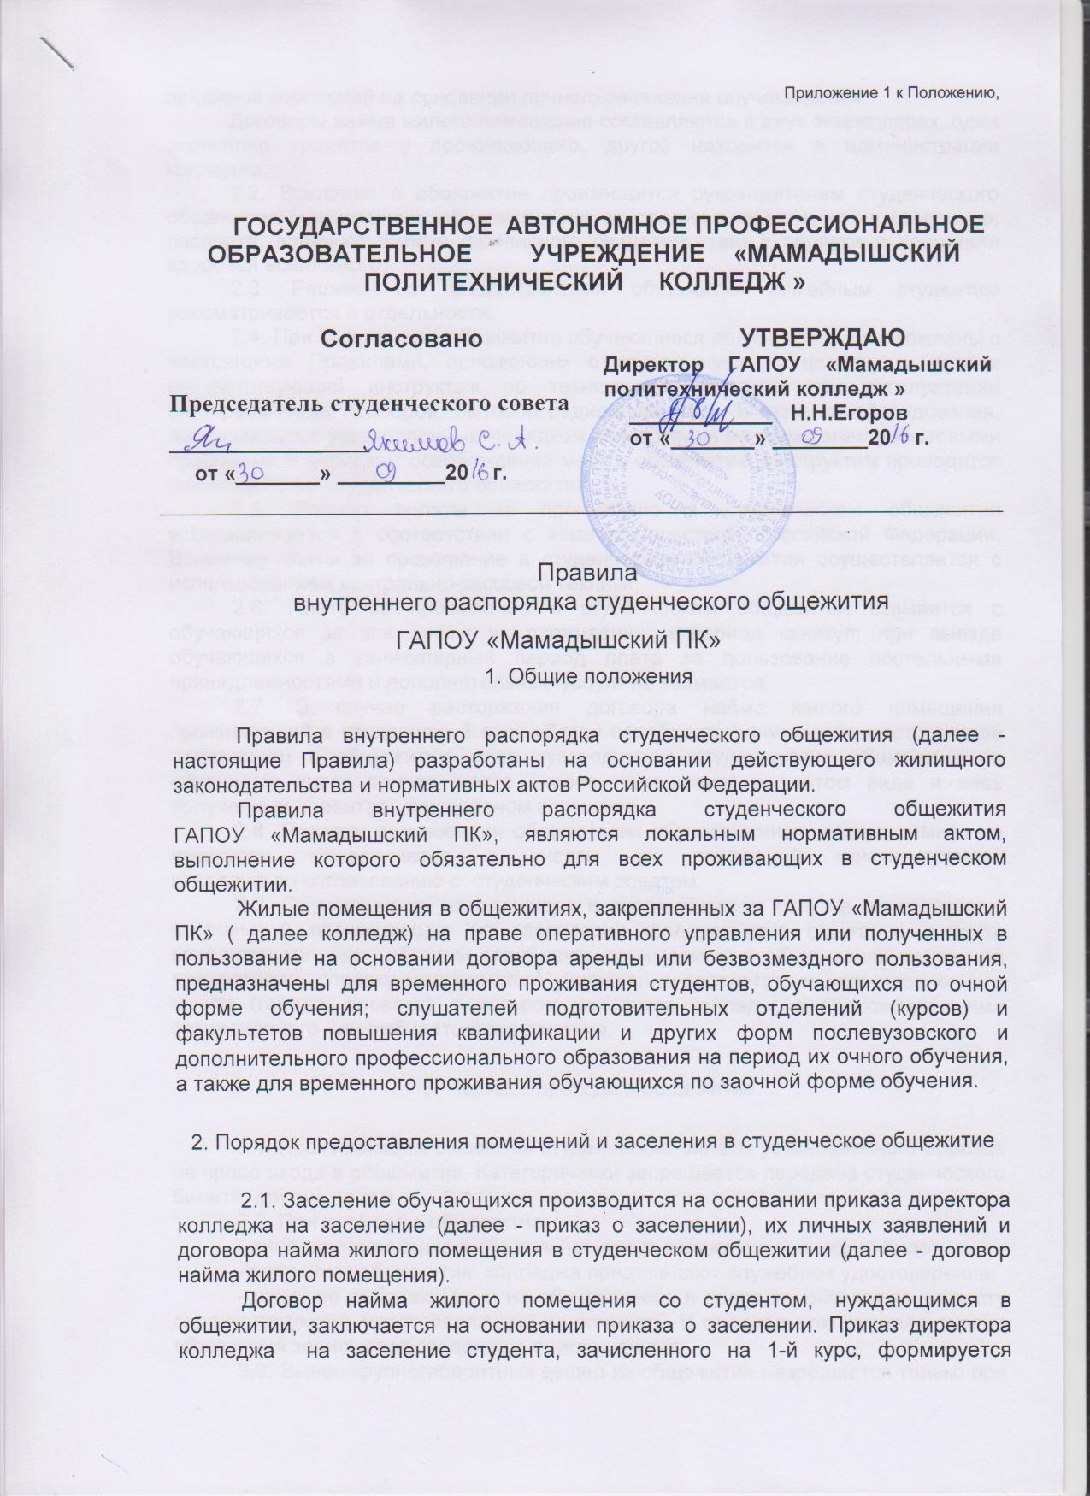
Приложение 1 к Положению,

ГОСУДАРСТВЕННОЕ АВТОНОМНОЕ ПРОФЕССИОНАЛЬНОЕ ОБРАЗОВАТЕЛЬНОЕ УЧРЕЖДЕНИЕ «МАМАДЫШСКИЙ ПОЛИТЕХНИЧЕСКИЙ КОЛЛЕДЖ »

Согласовано | УТВЕРЖДАЮ
Председатель студенческого совета ________________  от «_______» _________20 г. | Директор ГАПОУ «Мамадышский политехнический колледж »  ____________ Н.Н.Егоров  от «_______» ________20 г.

Правила
внутреннего распорядка студенческого общежития
ГАПОУ «Мамадышский ПК»

1. Общие положения

Правила внутреннего распорядка студенческого общежития (далее - настоящие Правила) разработаны на основании действующего жилищного законодательства и нормативных актов Российской Федерации.
Правила внутреннего распорядка студенческого общежития ГАПОУ «Мамадышский ПК», являются локальным нормативным актом, выполнение которого обязательно для всех проживающих в студенческом общежитии.
Жилые помещения в общежитиях, закрепленных за ГАПОУ «Мамадышский ПК» ( далее колледж) на праве оперативного управления или полученных в пользование на основании договора аренды или безвозмездного пользования, предназначены для временного проживания студентов, обучающихся по очной форме обучения; слушателей подготовительных отделений (курсов) и факультетов повышения квалификации и других форм послевузовского и дополнительного профессионального образования на период их очного обучения, а также для временного проживания обучающихся по заочной форме обучения.

2. Порядок предоставления помещений и заселения в студенческое общежитие

2.1. Заселение обучающихся производится на основании приказа директора колледжа на заселение (далее - приказ о заселении), их личных заявлений и договора найма жилого помещения в студенческом общежитии (далее - договор найма жилого помещения).
Договор найма жилого помещения со студентом, нуждающимся в общежитии, заключается на основании приказа о заселении. Приказ директора колледжа на заселение студента, зачисленного на 1-й курс, формируется приемной комиссией на основании личного заявления обучающегося.
Договоры найма жилого помещения составляются в двух экземплярах, один экземпляр хранится у проживающего, другой находится в администрации колледжа.
2.2. Вселение в общежитие производится руководителем студенческого общежития (комендантом общежития) на основании направления на заселение, паспорта, военного билета (приписного свидетельства) и справки о состоянии здоровья вселяемого.
2.3. Решение о предоставлении общежития семейным студентам рассматривается в отдельности.
2.4. При заселении в общежитие обучающиеся должны быть ознакомлены с настоящими Правилами, положением о студенческом общежитии и пройти соответствующий инструктаж по технике безопасности при эксплуатации электробытовых приборов, бытовой радиоаппаратуры и газового оборудования, ознакомиться с установленным порядком пользования личными электробытовыми приборами и порядком освобождения мест в общежитии. Инструктаж проводится руководителем студенческого общежития.
2.5. Размер оплаты за проживание в студенческом общежитии устанавливается в соответствии с законодательством Российской Федерации. Взимание платы за проживание в студенческом общежитии осуществляется с использованием контрольно-кассовой техники.
2.6. Плата за проживание в студенческом общежитии взимается с обучающихся за все время их проживания и период каникул; при выезде обучающихся в каникулярный период плата за пользование постельными принадлежностями и дополнительные услуги не взимается.
2.7. В случае расторжения договора найма жилого помещения проживающий в трехдневный срок обязан освободить занимаемое место (жилое помещение) в общежитии, сдав руководителю студенческого общежития по обходному листу данное место (жилое помещение) в чистом виде и весь полученный инвентарь в исправном состоянии.
2.8. Порядок пользования общежитием обучающимися, находящимися на каникулах, определяется с учетом их пожеланий администрацией колледжа по согласованию с студенческим советом.
2.9. Обучающиеся, находящиеся в академическом отпуске по состоянию здоровья и проживающие на территории федерального округа, в котором находится колледж, обязаны освободить занимаемые в общежитиях места или предоставить справку медицинского учреждения соответствующего населенного пункта (города, поселка), в котором находится колледж, о прохождении ими стационарного или амбулаторного лечения.

3. Порядок прохода в общежитие

3.1. Проживающим выдаются студенческие билеты установленного образца на право входа в общежитие. Категорически запрещается передача студенческого билета другим лицам.
3.2. При проходе в общежитие:
- лица, проживающие в общежитии, предъявляют студенческий билет;
- работники общежития колледжа предъявляют служебное удостоверение;
- лица, не работающие и не обучающиеся в колледж, оставляют на посту охраны документ, удостоверяющий их личность. В специальном журнале охрана общежития записывает сведения о приглашенных.
3.3. Вынос крупногабаритных вещей из общежития разрешается только при наличии материального пропуска, выданного комендантом общежития. При вносе крупногабаритных вещей происходит их регистрация руководителем студенческого общежития в специальном журнале.
3.4. Ответственность за своевременный уход приглашенных и соблюдение ими настоящих Правил несет приглашающий.
3.5. Родственники проживающих в студенческом общежитии могут находиться в общежитии во время, отведенное администрацией общежития.
3.6. Лицам, выселенным из общежития, проход в общежитие не допускается.

4. Права проживающих в студенческом общежитии

4.1. Проживающие в студенческом общежитии имеют право:
- проживать в закрепленной за ними жилой комнате весь срок обучения при условии выполнения условий настоящих Правил и договора найма жилого помещения;
- пользоваться помещениями для самостоятельных занятий и помещениями культурно-бытового назначения, оборудованием, инвентарем общежития;
- обращаться к администрации общежития с просьбами о своевременном ремонте, замене оборудования и инвентаря, вышедшего из строя не по их вине;
- участвовать в формировании студенческого совета общежития и быть избранным в его состав;
- участвовать через студсовет общежития в решении вопросов совершенствования жилищно-бытовых условий, организации воспитательной работы и досуга;
- пользоваться бытовой техникой с соблюдением правил техники безопасности и правил пожарной безопасности.

5. Обязанности проживающих в студенческом общежитии

5.1. Проживающие в студенческом общежитии обязаны:
- выполнять условия заключенного с администрацией колледжа договора найма жилого помещения;
- в установленном порядке и сроки предоставлять документы для регистрации по месту пребывания, а также для постановки на воинский учет;
- принимать посетителей в отведенное администрацией общежития время;
- своевременно вносить плату в установленных размерах за проживание в общежитии, пользование постельными принадлежностями и за все виды предоставляемых дополнительных платных услуг;
- во время пользования помещениями для самостоятельных занятий и помещениями культурно-бытового назначения соблюдать тишину и не создавать препятствий другим проживающим в пользовании указанными помещениями;
- строго соблюдать настоящие Правила, правила техники безопасности и правила пожарной безопасности;
- строго соблюдать инструкции по пользованию бытовыми электроприборами;
- бережно относиться к помещениям, оборудованию и инвентарю;
- экономно расходовать электроэнергию, газ и воду;
- соблюдать чистоту и порядок в жилых помещениях и местах общего пользования; производить уборку в своих жилых комнатах ежедневно, а на кухне - по установленному графику дежурств;
- возмещать причиненный материальный ущерб в соответствии с действующим законодательством и договором найма жилого помещения;
- по требованию администрации общежития предъявлять студенческий билет предоставляющий право находиться в общежитии;
- обеспечить возможность осмотра жилой комнаты администрацией общежития с целью контроля за соблюдением настоящих Правил, проверки сохранности имущества, проведения профилактических и других видов работ.
5.2. Проживающим в общежитии запрещается:
- самовольно переселяться из одной комнаты в другую;
- самовольно переносить инвентарь из одной комнаты в другую;
-самовольно производить переделку электропроводки и ремонт электросети;
- выполнять в помещении работы или совершать другие действия, создающие повышенный шум и вибрацию, нарушающие нормальные условия проживания обучающихся в других жилых помещениях. С 22.00 до 07.00 часов пользование телевизорами, радиоприемниками, магнитофонами и другими громкоговорящими устройствами допускается лишь при условии уменьшения слышимости до степени, не нарушающей покоя проживающих;
- наклеивать на стены жилой комнаты и в местах общего пользования, кроме специально отведенных для этой цели мест, объявления, расписания и т.д.;
- курить в помещениях общежития;
- незаконно проводить посторонних лиц в общежитие и(или) оставлять их на ночь; предоставлять жилую площадь для проживания другим лицам, в том числе проживающим в других комнатах общежития;
- появляться в общежитии в нетрезвом состоянии, потреблять (распивать) и хранить спиртные напитки, пиво и напитки, изготавливаемые на его основе
В общежитиях запрещается:
- продажа алкогольных напитков и наркотических средств;
- установка дополнительных замков на входную дверь помещения, в котором они проживают, переделка замков или их замена без разрешения администрации студенческого общежития;
- использование в жилом помещении источников открытого огня;
- содержание в общежитии домашних животных;
- хранение в комнате громоздких вещей, мешающих другим проживающим пользоваться выделенным помещением.

6. Права администрации студенческого общежития

6.1. Администрация студенческого общежития имеет право:
- вносить предложения по улучшению условий проживания в общежитии;
- совместно со студенческим советом общежития вносить на рассмотрение директора колледжа предложения о применении дисциплинарных взысканий к нарушителям общественного порядка;
- принимать решение о переселении проживающих из одной комнаты в другую.

7. Обязанности администрации колледжа
7.1. Администрация колледжа обязана:
- обеспечить обучающихся местами в студенческом общежитии в соответствии с установленными законодательством Российской Федерации, настоящим Положением нормами проживания в общежитии;
- производить вселение обучающихся в студенческое общежитие с учетом их материального положения;
- при вселении в студенческое общежитие и дальнейшем проживании обучающихся информировать их о локальных нормативных правовых актах, регулирующих вопросы проживания в студенческом общежитии;
- содержать помещения студенческого общежития в надлежащем состоянии в соответствии с установленными санитарными правилами и нормами;
- заключать с проживающими и выполнять договоры найма жилого помещения;
- укомплектовывать студенческое общежитие мебелью, оборудованием, постельными принадлежностями и другим инвентарем исходя из Примерных норм оборудования студенческих общежитий мебелью и другим инвентарем (приложение 2 к настоящему Положению);
- укомплектовывать штаты студенческих общежитий в установленном порядке обслуживающим персоналом;
- своевременно проводить капитальный и текущий ремонт студенческого общежития, инвентаря, оборудования, содержать в надлежащем порядке закрепленную территорию и зеленые насаждения;
- обеспечить предоставление проживающим в студенческом общежитии необходимых коммунальных и иных услуг, помещений для самостоятельных занятий и проведения культурно-массовых, оздоровительных и спортивных мероприятий;
- временно отселять в случае острого заболевания проживающих в студенческом общежитии в изоляторы на основании рекомендации врачей;
- содействовать студенческому совету общежития в развитии студенческого самоуправления по вопросам самообслуживания, улучшения условий труда, быта и отдыха проживающих;
- осуществлять мероприятия по улучшению жилищных и культурно-бытовых условий в студенческом общежитии, своевременно принимать меры по реализации предложений проживающих, информировать их о принятых решениях;
- обеспечивать необходимый тепловой режим и освещенность во всех помещениях студенческого общежития в соответствии с санитарными требованиями и правилами охраны труда;
- обеспечивать проживающих необходимым оборудованием, инвентарем, инструментом и материалами при проведении работ по благоустройству, обслуживанию и уборке помещений студенческого общежития и закрепленной территории;
- обеспечивать на территории студенческого общежития охрану и соблюдение установленного пропускного режима.

8. Обязанности администрации студенческого общежития

8.1. Администрация студенческого общежития обязана:
- обеспечить предоставление документов для регистрации проживающих по месту пребывания;
- содержать помещения общежития в соответствии с установленными санитарными правилами;
- укомплектовывать общежитие мебелью, оборудованием, постельными принадлежностями и другим инвентарем;
- обеспечить проведение текущего ремонта общежития, инвентаря, оборудования, содержать в надлежащем порядке закрепленную за общежитием территорию, зеленые насаждения;
- оперативно устранять неисправности в системах канализации, электроснабжения, водоснабжения общежития;
- обеспечить предоставление проживающим в общежитии необходимых помещений для самостоятельных занятий, комнат отдыха, бытовых помещений;
- в случае заболевания обучающихся переселять их в другое изолированное помещение по рекомендации лечащего врача;
- обеспечить ежедневный обход всех помещений общежития с целью выявления недостатков по их эксплуатации и санитарному содержанию и принимать своевременные меры по их устранению;
- производить замену постельного белья не реже одного раза в 10 дней;
- предоставить проживающим в общежитии право пользоваться бытовой техникой и аппаратурой при соблюдении ими техники безопасности и инструкций по пользованию бытовыми электроприборами;
- содействовать работе студенческого совета общежития по вопросам улучшения условий проживания, быта и отдыха проживающих;
- принимать меры по реализации предложений проживающих, информировать их о принятых решениях;
- обеспечивать проживающих необходимым оборудованием, инвентарем, инструментом и материалами для проведения на добровольной основе работ по уборке общежития и закрепленной за общежитием территории;
- обеспечивать противопожарную и общественную безопасность проживающих в студенческом общежитии и персонала.

9. Общественные органы управления студенческим общежитием

9.1. В общежитии проживающими избирается орган самоуправления - студенческий совет общежития (далее - студсовет общежития), представляющий их интересы. Студсовет общежития координирует деятельность старост комнат (блоков), организует работу по самообслуживанию общежития, привлекает в добровольном порядке проживающих к выполнению общественно полезных работ в общежитии и на прилегающей территории, помогает администрации общежития в организации контроля за сохранностью материальных ценностей, закрепленных за студентами и аспирантами, организует проведение культурно-массовой работы.
Студсовет общежития в своей работе руководствуется настоящими Правилами.
9.2. В каждой комнате избирается старший, на этаже общежития избирается староста. Староста этажа, старший по комнате следит за бережным отношением проживающих к находящемуся в комнате имуществу, содержанию комнаты в чистоте и порядке.
Староста этажа, старший по комнате в своей работе руководствуется решениями студенческого совета общежития и администрации общежития.

10. Ответственность за нарушение настоящих Правил

10.1. За нарушение настоящих Правил к проживающим по представлению администрации общежития могут быть применены меры общественного и дисциплинарного воздействия в соответствии с действующим законодательством Российской Федерации, уставом колледжа и правилами внутреннего распорядка соответствующего студенческого общежития. Вопрос о применении дисциплинарного взыскания в виде выселения из общежития рассматривается руководством колледжа.
10.2. За нарушение проживающими правил внутреннего распорядка к ним применяются следующие дисциплинарные взыскания:
а) замечание;
б) выговор;
в) выселение из общежития.
10.3. Проживающие могут быть выселены из общежития в случаях:
а) использования жилого помещения не по назначению;
б) разрушения или повреждения жилого помещения проживающими или другими гражданами, за действия которых они отвечают;
в) отказа проживающих от регистрации по месту пребывания;
г) систематического нарушения проживающими прав и законных интересов соседей, которое делает невозможным совместное проживание в одном жилом помещении;
д) невнесения проживающими платы за жилое помещение в течение трех месяцев;
е) отсутствия проживающих в общежитии без письменного предупреждения более двух месяцев;
ж) появления в общежитии в состоянии алкогольного или наркотического опьянения;
з) хранения, распространения наркотических средств;
и) хранения проживающими в общежитии взрывчатых, химически опасных веществ или огнестрельного оружия;
к) отчисления из колледжа;
л) иных случаях, предусмотренных законодательством Российской Федерации.
10.4. Применение дисциплинарных взысканий оформляется приказом директора колледжа.

11. Порядок выселения проживающих из студенческого общежития

11.1. Выселение проживающих из общежития производится на основании приказа директора колледжа в случаях:
- расторжения договора найма жилого помещения в общежитии по основаниям, предусмотренным в договоре;
- отчисления обучающихся из колледжа до окончания срока обучения по причине нарушения настоящих Правил;
- по личному заявлению проживающих;
- при отчислении обучающихся из колледжа по окончании срока обучения.

______________________________

